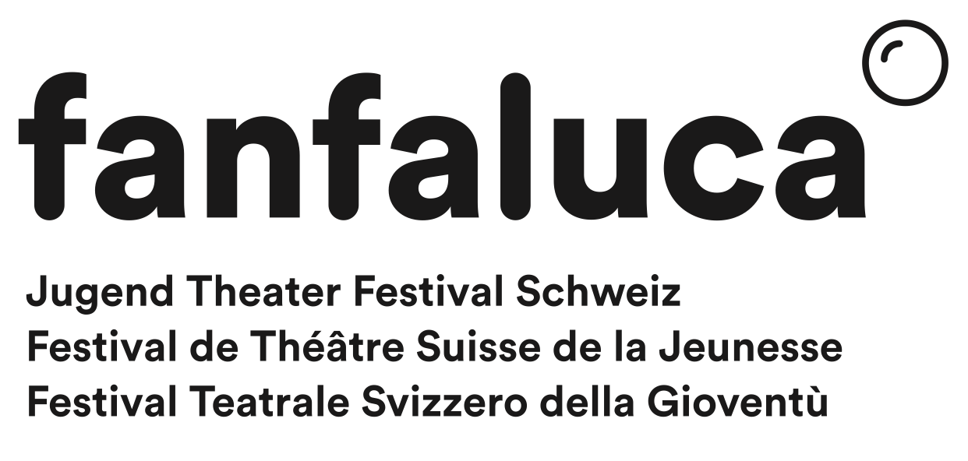
fanfaluca | Festival de Théâtre Suisse de la Jeunesse | 5000 Aarau
info@fanfaluca.ch | www.fanfaluca.ch

Inscription à fanfaluca 2023: GROUPE DE PROGRAMMATION

Nous recherchons des jeunes et des es adultes de 16 à 26 ans des quatre coins de Suisse qui ont envie et le temps de participer à la conception de la 10e édition du festival!

Les tâches suivantes te tentent?
- Dénicher et visionner des représentations de danse et de théâtre dont les protagonistes ont entre 16 et 26 ans.
- Parler théâtre, musique, danse, performance, cirque, scénographie, pièces radiophoniques et discuter de plein d’autres choses avec des jeunes et des professionnel·le·s de la danse et du théâtre.
- Sélectionner les troupes qui présenteront leur production au festival ou participeront aux trois résidences proposées.
Alors contacte l’équipe de fanfaluca!

Comment procéder?

- Remplis le formulaire ci-dessous jusqu’au 30 novembre 2022 au plus tard et envoie-le à Petra Fischer, directrice artistique de fanfaluca: petra.fischer@fanfaluca.ch
- Nous te contacterons pour une première rencontre, au cours de laquelle nous répondrons aux questions des un·e·s et des autres.
- En décembre, nous te communiquerons les noms de tes collègues au sein du groupe de programmation. Le secrétariat de fanfaluca t’enverra la convention relative à ta rémunération.
- De janvier à mai 2023, une rencontre mensuelle du groupe de programmation permettra de discuter des dossiers des compagnies intéressées par les représentations et les résidences et de planifier les voyages de visionnement. Le festival paie les frais généraux et de transport .
- La sélection finale se déroulera dans le cadre d’une réunion prévue le samedi 13 mai 2023. Les 6 productions et 3 compagnies de résidence de la 10e édition de fanfaluca seront choisies par la majorité simple.
- Du 9 au 17 septembre 2023, tu seras invité·e au festival, t’impliquant
  - dans l’accompagnement des compagnies invitées,
  - dans l’accompagnement des résidences,
  - dans les retours et discussions avec le public.
  - Si tu le désires, tu pourras participer aux ateliers proposés le week-end par des professionnel·le·s de la danse et du théâtre.
  - Pendant le festival, tu bénéficieras d’un hébergement gratuit au centre de congrès Herzberg avec d’autres festivaliers.
  - Les coûts de transport de ton domicile à Aarau et retour ainsi que les coûts pour les repas de midi et du soir pendant les jours du festival seront à la charge de fanfaluca..

Dates importantes:

Délai d’inscription: 30.11.2022
Rencontres du groupe de programmation: une fois par mois, de janvier à mai 2023
Réunion pour la sélection finale: 13.5.2023
Fanfaluca 10: du 12 au 17.9.2023

Données personnelles:

Nom, prénom, pronoms: …………………………………………………………………………..
Date de naissance: ……………………..
Rue, n°: …………………………. Numéro de téléphone: ………………………………….
NPA, localité:…………………………….. E-mail: ……………………………………………..
Activité actuelle: ……………………………………………………………………………………….

Qu’est-ce qui te motive à collaborer au sein du groupe de programmation:

Éventuelles expériences dans le domaine de la danse, du théâtre, du cirque ou de la performance:

Merci d’envoyer votre dossier sous forme numérique à:
info@fanfaluca.ch ainsi qu’à
petra.fischer@fanfaluca.ch

